People Counting & Flow
Подсчёт пешеходов и определение направления движения на видео пешеходного перехода
Команда: Виктор Селезнев (Lead CV Engineer) · Александр Кричевцов (Image Processing) · Богдан Коноплич (Morphology & Report)

1. Описание задачи
Требуется автоматически измерять пешеходный поток через переход: сколько людей прошло и в каком направлении. Мы свели неформальную постановку «посчитать людей» к строгому операционному определению: событие засчитывается, когда центр объекта-человека пересекает одну виртуальную горизонтальную линию; пересечение сверху вниз — это IN, снизу вверх — OUT. Такое определение делает результат однозначным и проверяемым по эталону.
Намеренно выбран трудный материал — ночная съёмка реального перекрёстка: низкая освещённость, блики на мокром асфальте, яркая разметка зебры, а в кадре одновременно пешеходы, автомобили и мотоциклы.
Вход и выход.
Вход — видеофайл data/test.mp4; линия счёта по умолчанию ставится по середине кадра (line_y = frame_h // 2).
Выход — два целочисленных счётчика IN/OUT и размеченное видео result.mp4 с рамками, треками, линией и текущим счётом.

2. Роли и распределение задач
Разделение проходит по стадиям пайплайна, но интеграция общая.
Участник | Роль | Стадии | Файлы / задачи
Александр Кричевцов | Image Processing | Enhance + Segment | enhance.py, segment.py: CLAHE, денойз, настройка MOG2
Богдан Коноплич | Morphology & Report | Clean + Визуализация | clean.py, visualize.py: морфология, фильтр компонентов, оверлеи, отчёт
Виктор Селезнев | Lead CV Engineer (+Data/QA) | Detect + Decision | detect.py, decision.py, track_yolo.py, pipeline.py, benchmark.py, эталон

3. Архитектура пайплайна
Обработка покадровая. Ключевое архитектурное решение — разделить систему на общий front-end и сменный детектор. Стадии enhance / segment / clean и модуль подсчёта по линии одинаковы для обоих путей, а блок detect подменяется: либо классический контурный детектор по бинарной маске, либо YOLO. Это позволяет сравнивать два подхода в идентичных условиях и менять только одно звено.
Прогрев фона. Перед стартом счёта модель фона MOG2 «прогревается» на первых warmup_frames = 120 кадрах (subtractor.apply(...) без подсчёта). Без прогрева первые секунды дают сплошную ложную маску, пока фон ещё не оценён, — это методическая деталь, напрямую влияющая на точность счёта в начале клипа.
Параметр | Значение | Где задаётся / смысл
CLAHE clipLimit / tiles | 2.0 / 8×8 | enhance_clahe — контраст без раздувания шума
Денойз (Гаусс) | ядро 5×5 | enhance_denoise — гасит текстуру до вычитания фона
MOG2 history / varThreshold | 500 / 32 | create_subtractor — модель статичного фона
Порог маски | > 200 | segment_mog2 — отсекает тени (значение 127)
Морфология (ядро) | эллипс 7×7 | clean_mask — opening + closing
Фильтр площади детекции | 800–18000 px | detect_people
Фильтр h/w компонентов | 1.0–5.0 | filter_components — «стоящий человек»
YOLO conf / imgsz / класс | 0.35 / 1280 / person | track_people_yolo
ByteTrack track_buffer | 90 | bytetrack_custom.yaml — удержание ID
Центроид-трекер | max_dist=80, max_missing=5 | CentroidTracker

4. Методы и обоснование

4.1 Enhance — выравнивание освещения
Кадр переводится в LAB, и CLAHE применяется только к каналу яркости L (clipLimit=2.0, тайлы 8×8). Работа по L, а не по RGB, принципиальна: контраст выравнивается локально и не искажает цвет, что важно ночью с разноцветными источниками света. Ограничение clip=2.0 сдерживает усиление шума в тёмных зонах. Затем гаусс 5×5 сглаживает высокочастотную текстуру (зебра, зерно асфальта) именно перед вычитанием фона — иначе MOG2 принимает мерцание текстуры за движение.

4.2 Segment — выделение движения
Сегментация строится на вычитании фона MOG2 (history=500, varThreshold=32, detectShadows=True). MOG2 выдаёт тени отдельным значением 127, поэтому маска жёстко бинаризуется порогом > 200: остаётся только уверенный передний план (255), а серые тени отбрасываются. Принятый компромисс: MOG2 реагирует на ЛЮБОЕ движение (люди, машины, блики), то есть на этой стадии мы получаем «движение вообще», а отбор именно людей перекладывается на стадии clean и detect.

4.3 Clean — очистка маски
Сначала морфология эллиптическим ядром 7×7: opening (эрозия→дилатация) убирает мелкие шумовые пятна, closing (дилатация→эрозия) заполняет дыры внутри силуэтов. Затем фильтр связных компонентов (connectedComponentsWithStats) оставляет только пятна с площадью в допустимом диапазоне и пропорцией высота/ширина 1.0–5.0. Это простая, но осмысленная эвристика формы: стоящий человек вытянут по вертикали, а широкие пятна машин (h/w < 1) отбраковываются.

4.4 Detect — два сменных детектора
- Классический путь:
- findContours по очищенной маске, рамка через boundingRect, центроид через моменты (m10/m00, m01/m00); контуры вне диапазона площади 800–18000 px отсекаются. Полностью на OpenCV, без обучения.
- Нейросетевой путь:
- YOLO (веса yolov8n.pt по умолчанию, путь конфигурируется) с фильтром только по классу person, conf=0.35 и увеличенным imgsz=1280 для дальних мелких фигур. Детекция и трекинг объединены через model.track(persist=True).

4.5 Decide — трекинг и счёт по линии
Детекции связываются в треки между кадрами, и пересечение линии засчитывается по знаку перехода центроида: условие prev_cy < line_y <= cy даёт IN, обратное — OUT; флаг counted гарантирует, что один трек считается ровно один раз. Реализованы два механизма связывания:
- Классика — CentroidTracker: жадное сопоставление по ближайшему центроиду (max_distance=80 px), трек удаляется после 5 кадров отсутствия.
- YOLO — ByteTrack (bytetrack_custom.yaml: track_buffer=90, match_thresh=0.8) плюс наш LineCounter. У LineCounter есть отложенная проверка «при смерти» трека (сравнение first_cy и последнего cy через 30 кадров отсутствия) — она возвращает пересечения, потерянные из-за коротких пропаданий у самой линии.

5. Результаты —вывод по стадиям
Для контрольных кадров система сохраняет все шесть обязательных выходов. Сетка ниже прослеживает один кадр сквозь весь пайплайн: видно, как «движение вообще» из сырой маски превращается в отобранные силуэты и итоговое решение.
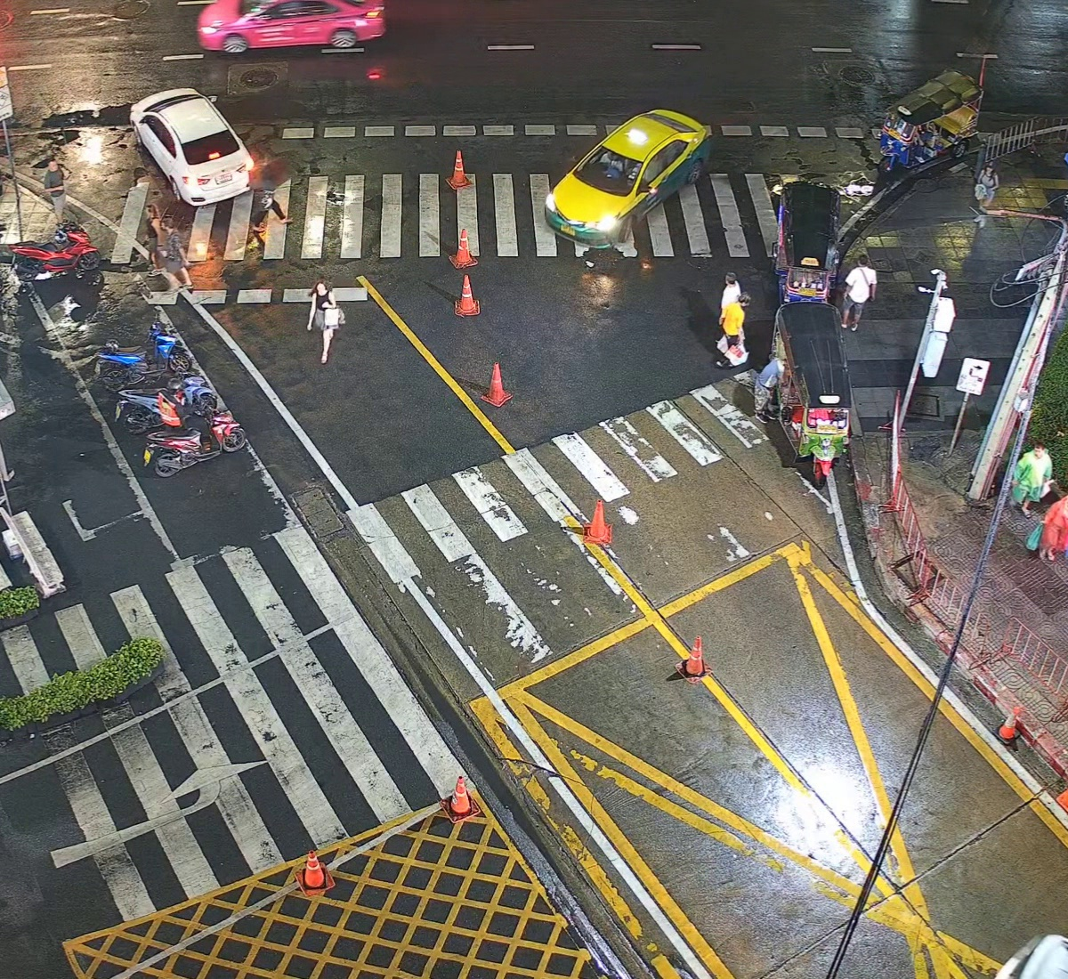  1. Оригинал | 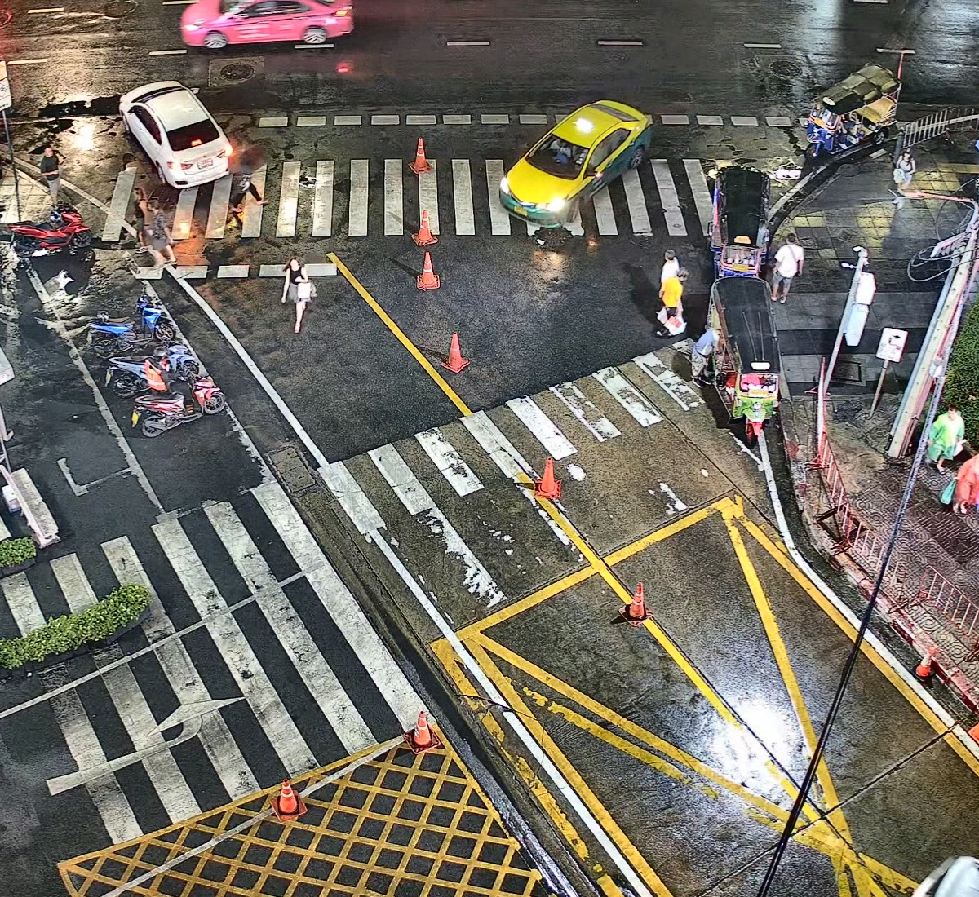  2. Enhance (CLAHE + денойз)
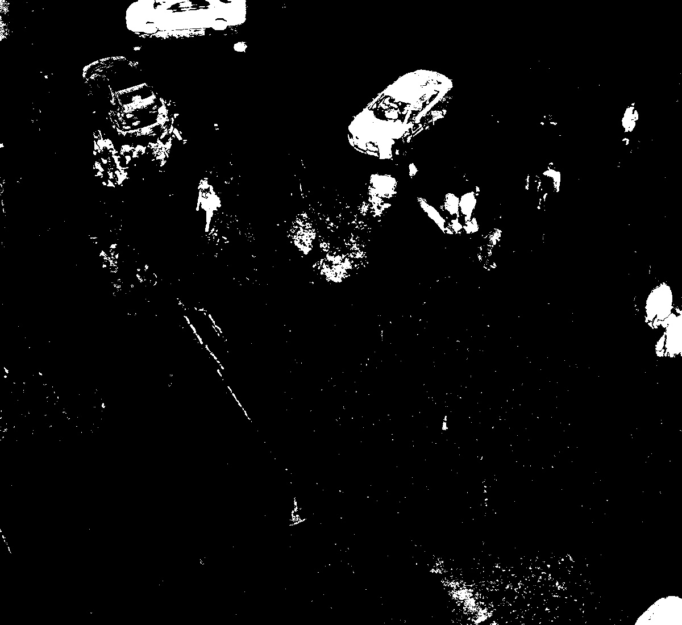  3. Сырая маска MOG2 | 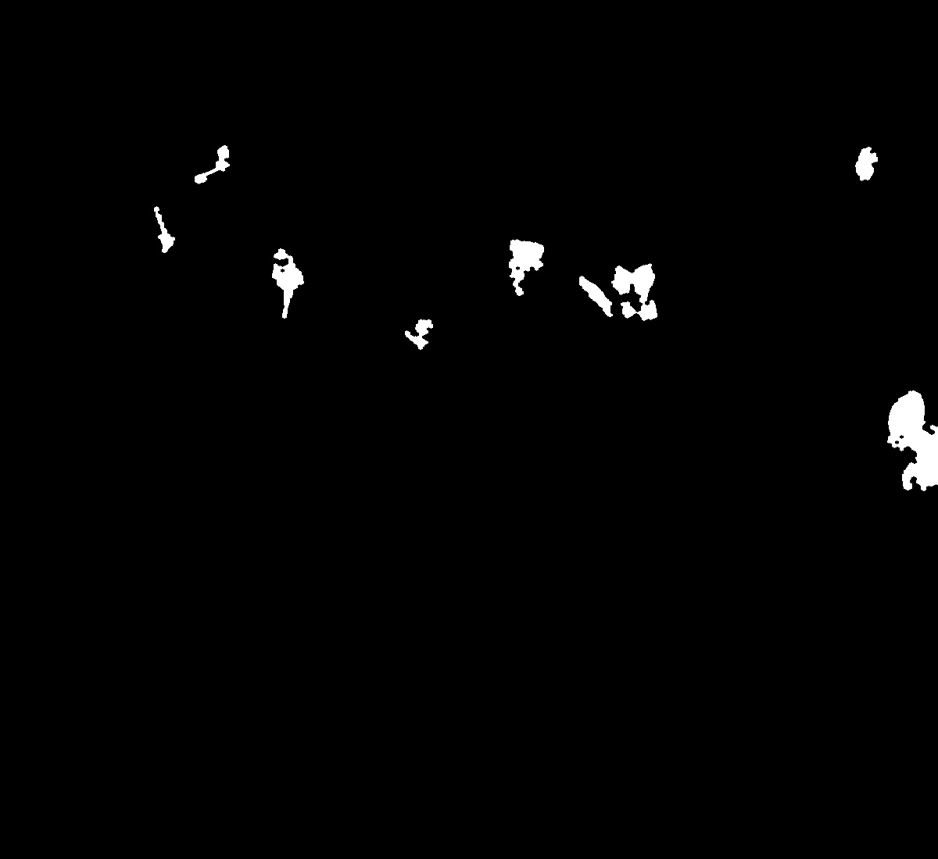  4. Очищенная маска
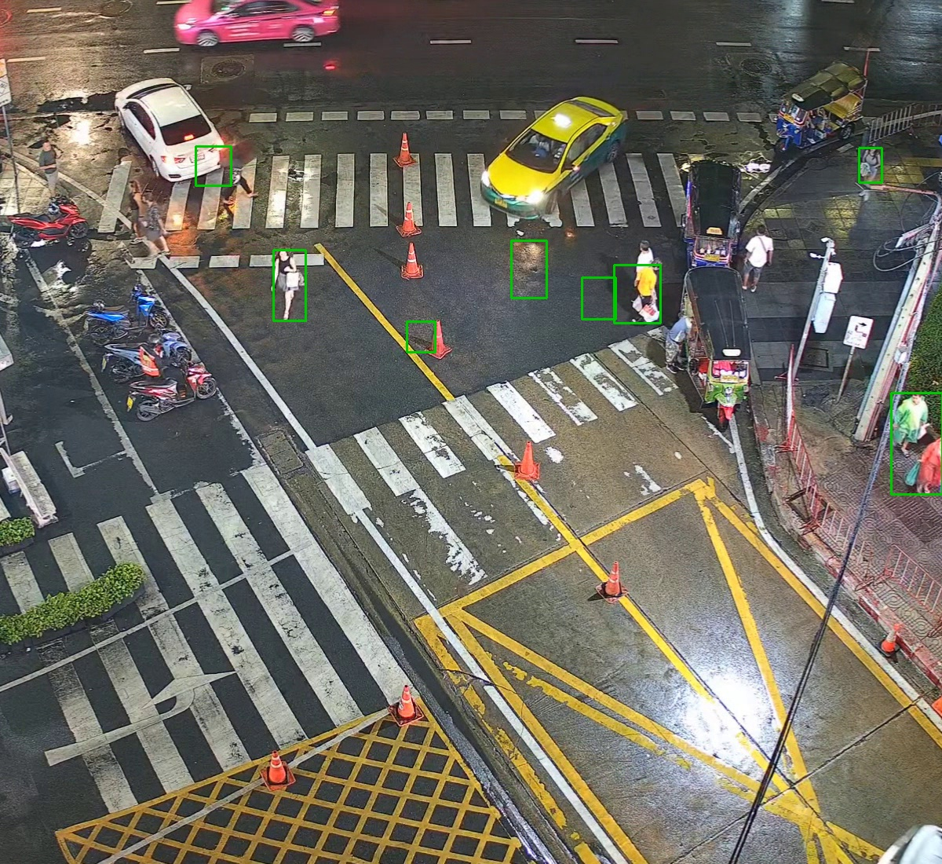  5. Детекция (рамки) | 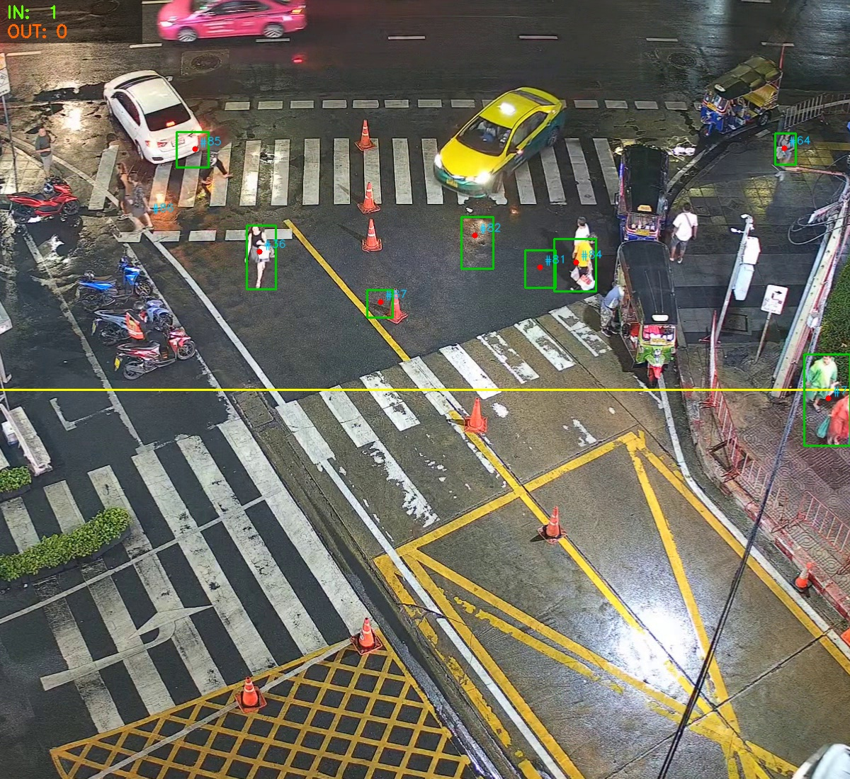  6. Решение (треки + линия IN/OUT)
Рис. 1. Шесть выходов пайплайна для одного кадра видео перехода.

6. Количественные результаты и сравнение методов
Оба пути прогнаны на одном клипе скриптом benchmark.py в идентичных условиях и сравнены с ручным эталоном (49 IN / 32 OUT). Помимо самих счётчиков мы измеряем число уникальных ID — прямой индикатор стабильности трекинга — и время на CPU.
Метод | IN | OUT | Уник. ID | Время (CPU)
Классика (MOG2 + центроид-трекер) | 37 | 27 | 1041 | 248.6 с
YOLO + ByteTrack + LineCounter | 38 | 25 | 193 | 322.6 с
Эталон (ручной подсчёт) | 49 | 32 | — | —
Таблица 1. Точность подсчёта и стабильность трекинга (benchmark.py).
Интерпретация. По абсолютному счёту методы близки и оба недосчитывают (~20–25% относительно эталона), но это совпадение цифр обманчиво — причины недосчёта у них разные (раздел 7). Решающее различие — в стабильности: классике потребовалась 1041 уникальная ID-метка против 193 у YOLO, то есть примерно в 5 раз больше. Каждый «лишний» ID — это потенциальный двойной или пропущенный счёт, поэтому близкий итог классики во многом результат взаимной компенсации ошибок, а не корректной работы. YOLO дороже по времени из-за инференса сети, но его счёт достовернее по построению.

7. Разбор ошибок (с привязкой к алгоритму)
- Слияние силуэтов. findContours видит связную область как один объект: в плотной группе несколько человек дают один контур → одна рамка на нескольких людей → недосчёт. Это структурное ограничение детекции по маске, его не лечит настройка порогов.
- Ложные срабатывания. MOG2 ловит любое движение; фильтр формы (h/w) отсекает не всё — вертикальный конус или фрагмент машины проходят по пропорции и площади и становятся «человеком». классика судит о принадлежности к классу по геометрии, а не по содержимому.
- Мерцание ID. Жадный центроид-трекер (max_distance=80) при перекрытиях и резких сменах скорости теряет соответствие и регистрирует новый ID; за минуту счётчик ID переваливает за 1000. Именно это объясняет цифру 1041 в таблице 1.
  Сырая маска: машина, конусы и блики попадают в передний план |   Конус принят за человека — ложное срабатывание классики
Рис. 2. Ошибки классики: не-людское движение проходит фильтр формы.
У YOLO противоположная природа ошибки: ложных срабатываний почти нет (он отличает людей по содержимому), но мелкие дальние пешеходы на другом краю широкого перехода падают ниже порога уверенности и пропускаются — отсюда его недосчёт при стабильных ID.

8. Ограничения и условия применимости
Честно фиксируем границы решения, чтобы результаты не переоценивались:
- Эвристика формы h/w 1.0–5.0 предполагает стоящего/идущего человека и ломается на сидящих, наклонившихся или частично перекрытых фигурах.
- Одна горизонтальная линия по середине кадра подходит для перехода с понятным направлением, но не для диагональных или разнонаправленных потоков.
- MOG2 рассчитан на статичную камеру; дрожание или панорамирование сломали бы модель фона. Классический путь по сути привязан к этой сцене и её порогам.
- Использованы лёгкие веса yolov8n; более тяжёлая модель (s/m) повысила бы полноту на дальних фигурах ценой скорости.

9. Выводы
Реализована и интегрирована полная CV-система из пяти связанных стадий, которая автоматически считает пешеходов и определяет направление их движения на реальном ночном видео. За счёт архитектуры с общим front-end и сменным детектором два подхода — классический (MOG2 + контуры + центроид-трекинг) и обучаемый (YOLO + ByteTrack) — сравнены в идентичных условиях.
Главный содержательный вывод: близость абсолютных счётчиков не означает равного качества. Классика дешева, но в плотной шумной сцене путает движение с людьми и нестабильна по ID (1041 против 193), а её итог держится на компенсации ошибок. YOLO + ByteTrack медленнее на CPU, но даёт принципиально более устойчивый и достоверный счёт. Направления развития логично вытекают из раздела ограничений: ROI вокруг перехода, более сильная модель (yolov8m) и GPU для реального времени.

Приложение — Лист вклада участников
Участник | Роль | Конкретные задачи | Подпись
Александр Кричевцов | Image Processing | enhance.py (CLAHE, денойз); segment.py (настройка MOG2)
Богдан Коноплич | Morphology & Report | clean.py (морфология, фильтр компонентов); visualize.py; отчёт | 
Виктор Селезнев | Lead CV Engineer / Data / QA | detect.py, decision.py (LineCounter, ByteTrack), pipeline.py, benchmark.py, эталон

Все участники подтверждают приведённое распределение работ.

